Abteilung Breitensport Männer
Jahresausklang-Kegelabend
am Freitag, 15.12.17 im Güntersteiner Hof
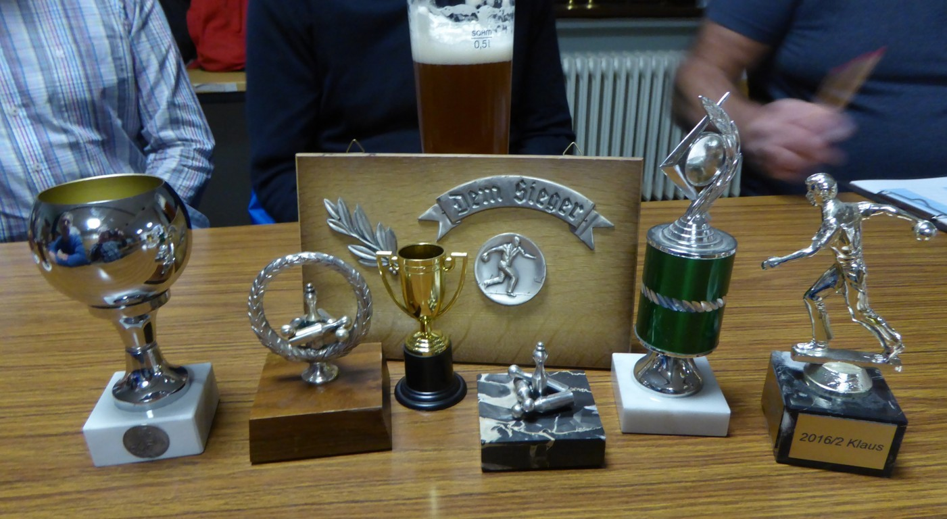
Pokale
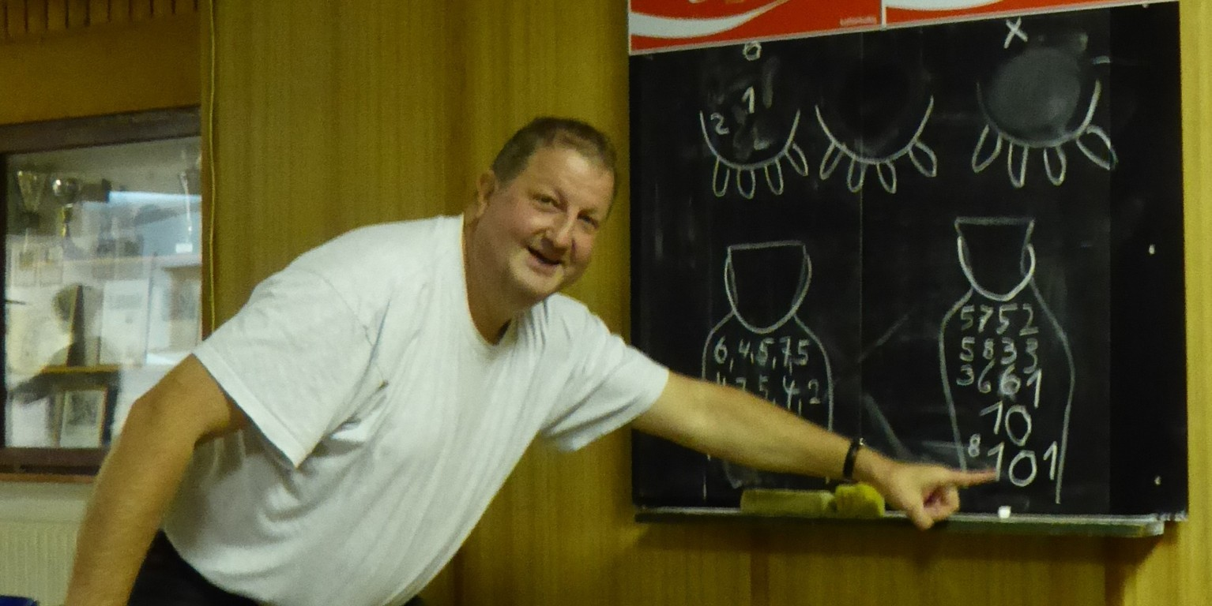
Kegelkönig Bernd - 1 x links + 1mal rechts für jeweils 10
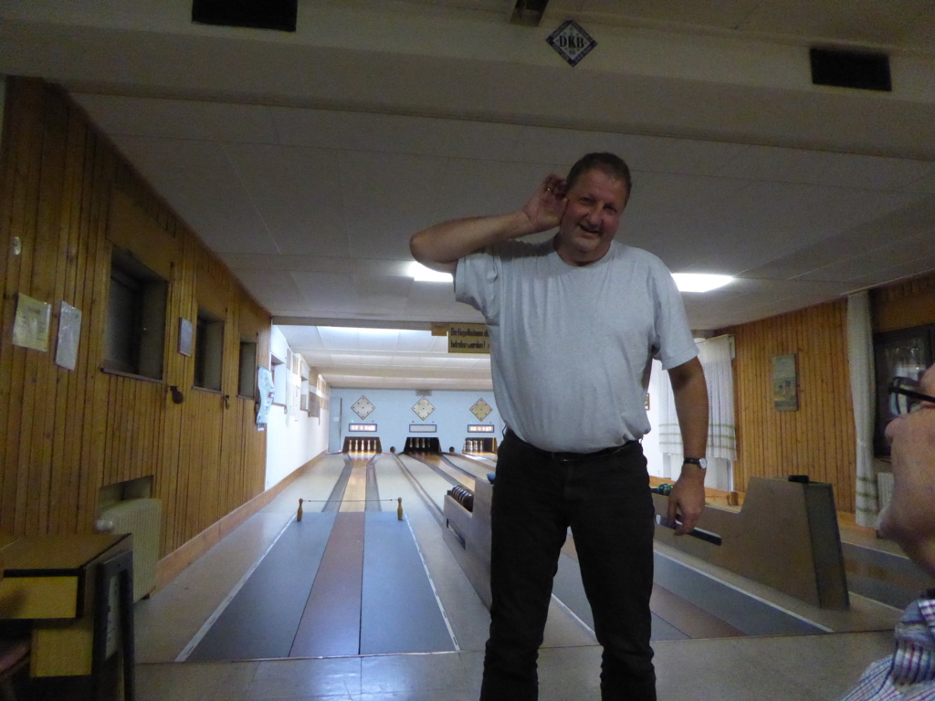
Und wieder Bernd – alle Neune – „Gut Holz! Gut Holz! Gut Holz!“

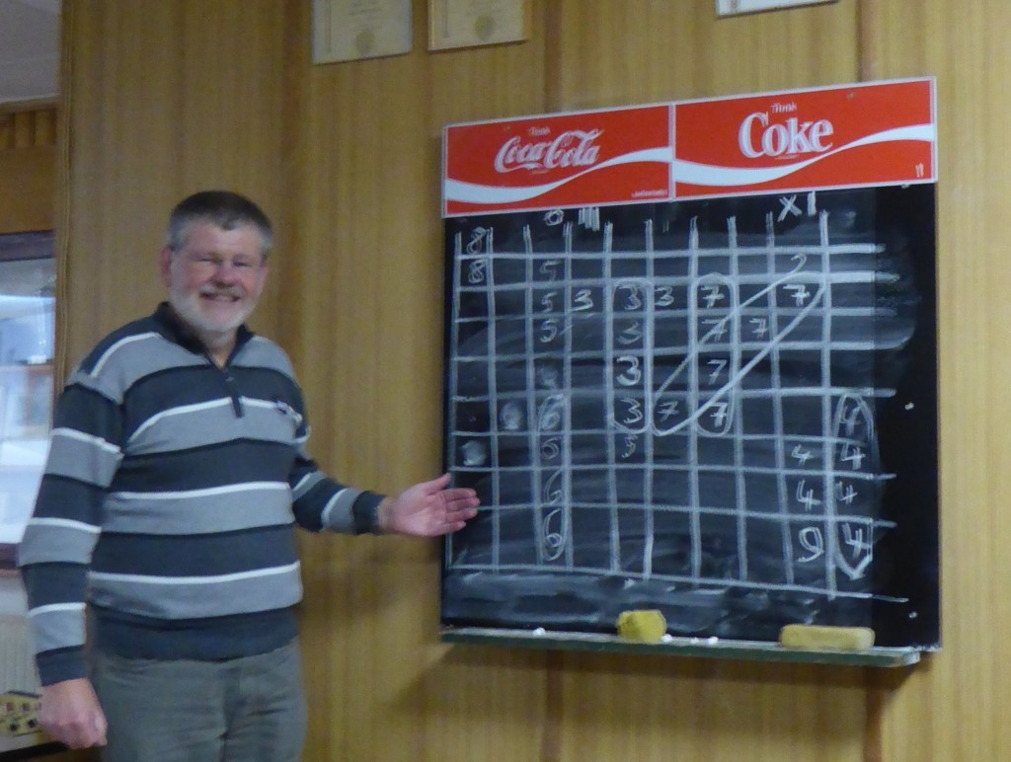
Reiner punktet mit 6 – er Reihe
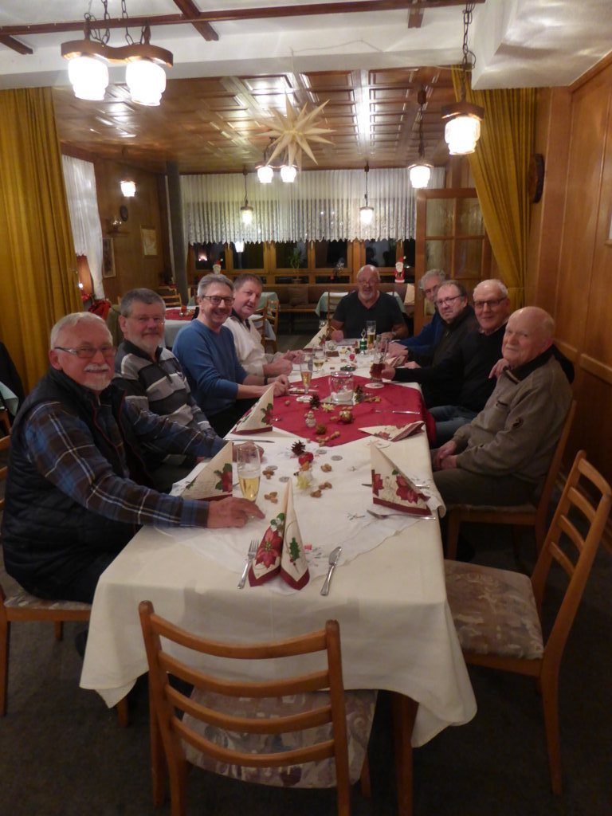
Tischrunde vor Abendessen
Harry war auch dabei
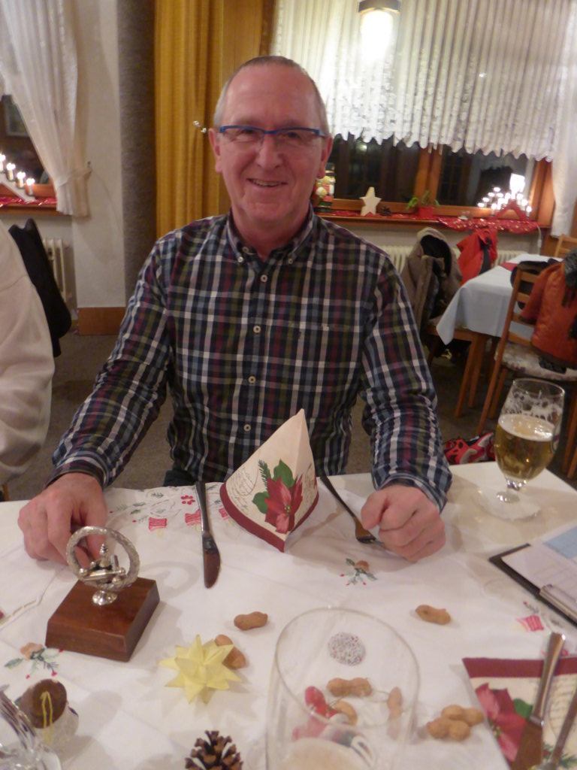
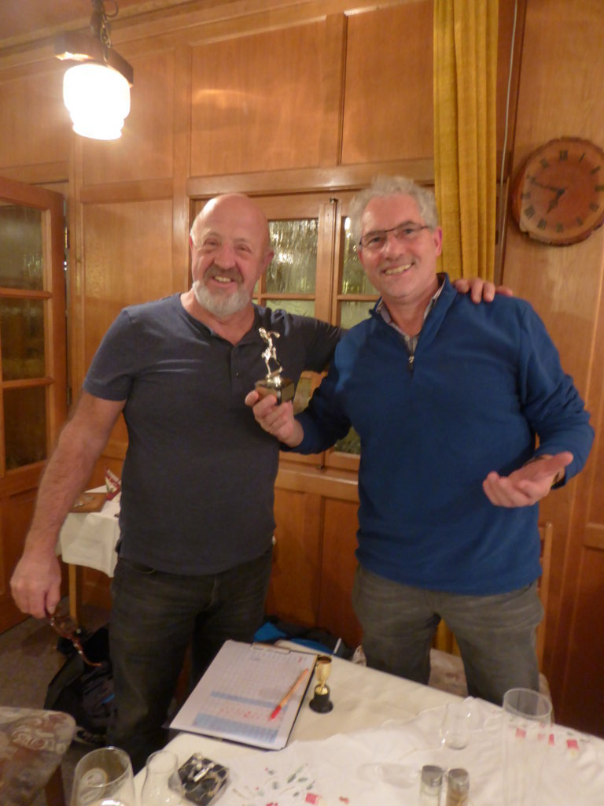
Sieger Gerd Fleckenstein mit Sieger - Wanderpokal
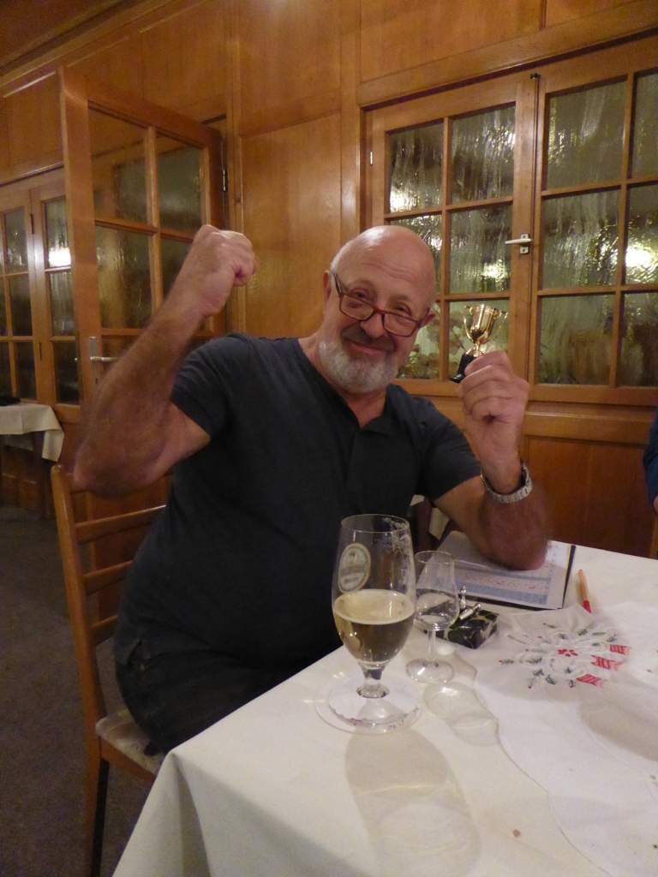
Hartmut - überraschender Pudelkönig

